Projekt „FER rješenja za bolju zajednicu“
Projekt „FER rješenja za bolju zajednicu“ je zajednički projekt Fakulteta elektrotehnike i računarstva Sveučilišta u Zagrebu, Društva za oblikovanje održivog razvoja, te Grada Zagreba, odnosno Gradskog ureda za socijalnu zaštitu i osobe s invaliditetom financiran sredstvima Europskog socijalnog fonda. Opći cilj projekta jest izgradnja kapaciteta organizacija civilnog društva za argumentirano zagovaranje kroz suradnju s visokoobrazovnim institucijama, te razvoj društvene odgovornosti na visokoobrazovnim institucijama kroz provođenje programa društveno korisnog učenja.
U Hrvatskoj trenutno ne postoje formalni programi koji bi kroz suradnju visokoobrazovnih institucija i organizacija civilnog društva omogućili uključivanje studenata u rješavanje aktualnih društvenih problema. Fakultet elektrotehnike i računarstva je ustanova koja sustavno radi na modernizaciji i pospješivanju modela prijenosa znanja i stvara visokokvalificirane stručnjake. Na Fakultetu djeluje ustrojbena jedinica Centar karijera koja ima za cilj osigurati da studenti imaju priliku stjecati praktična iskustva i biti aktivni sudionici u gospodarstvu, no potrebno je djelovanje proširiti i na suradnju s organizacijama civilnog društva. I dok studenti Fakulteta elektrotehnike i računarstva stječu neosporivo visoko razinu tehničkih znanja, jačanje njihove socijalne osviještenosti i aktivno uključivanje u rješavanje konkretnih društvenih problema omogućilo bi stvaranje jedne nove generacije vrhunskih stručnjaka.
S druge pak strane, energetsko siromaštvo jedan je od ključnih i rastućih problema današnjice. U Hrvatskoj ne postoji adekvatan okvir za suzbijanje energetskog siromaštva niti je utvrđeno koliko hrvatskih građana je zahvaćeno ovim problemom. Kao socijalno-tehničko pitanje, energetsko siromaštvo predstavlja područje velikih mogućnosti za uključivanje studenata tehničke struke u rješavanje konkretnog društvenog problema. Djelovanje na području energetskog siromaštva omogućava izravan utjecaj na područje od javnog interesa kroz primjenu tehničkih znanja studenata na rješavanje konkretnog socijalnog problema u zajednici, dok će organizacije civilnog društva istovremeno razvijati stručne i tehničke kapacitete potrebne za argumentirano zagovaranje.
Svrha ovog projekta stoga je stvaranje trajnog programa društveno korisnog učenja na Fakultetu elektrotehnike i računarstva kojim bi se znatno doprinijelo razvoju sveučilišta kao aktivnog sudionika u lokalnoj zajednici i osiguralo stvaranje budućih generacija aktivnih građana i kompetentnih društveno osviještenih stručnjaka spremnih na djelovanje u zajednici. U okviru provedbe ovog projekta fokus programa društveno korisnog učenja na Fakultetu elektrotehnike i računarstva bit će suzbijanje energetskog siromaštva, dok se u budućnosti očekuje širenje i na druge teme, primjerice mobilnost osoba s invaliditetom.
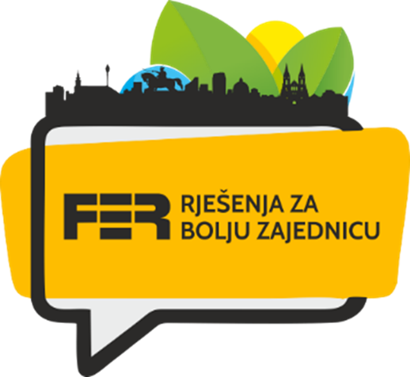
Energetsko siromaštvo
Energetsko siromaštvo predstavlja jedan od rastućih problema današnjice [1, 2] i pretpostavlja se da je preko 30% stanovništva zemalja novih članica Europske unije zahvaćeno ovim problemom. Energetsko siromaštvo ispoljava se kao nedostatak pristupa modernim oblicima energije, primjerice električnoj energiji, ili kao nemogućnost podmirenja troškova za energiju nužnu za život u prihvatljivim uvjetima. Najveći udjeli u potrošnji kućanstva 2014. godine u Republici Hrvatskoj odnosili su se na hranu i bezalkoholna pića, 29%, te na stanovanje i potrošnju energije ukupno 16,2%. Samo na troškove energije odlazi 10,5% [3]. U Hrvatskoj je 29,1% ljudi u riziku od siromaštva ili socijalne isključenosti, 9,9% nije u mogućnosti priuštiti si adekvatno grijanje u najhladnijim mjesecima, a 28,7% kasni s plaćanjem računa za režije [4]. Preko 62% građana je znatno opterećeno ukupnim izdatcima za troškove stanovanja [4]. Prema istraživanju koje je proveo UNDP Hrvatska zajedno s GfK Centrom za istraživanje tržišta 2013. godine, skoro dvije trećine hrvatskih kućanstava troši više od 10% svojeg dohotka na troškove energije. Prema rezultatima ove ankete, najveći udio stanovništva, oko 42% troši između 10 i 20% svojeg dohotka na troškove energije (Slika 1) [1]. O povećanju problema tijekom zimskih mjeseci svjedoči i rezultat analize provedene u okviru projekta CENEP - 22% kućanstava živi u manjem životnom prostoru tijekom zimskih razdoblja radi uštede na grijanju [1]. Svi ti podatci jasno ukazuju na potrebu za rješavanjem sveprisutnog problema.
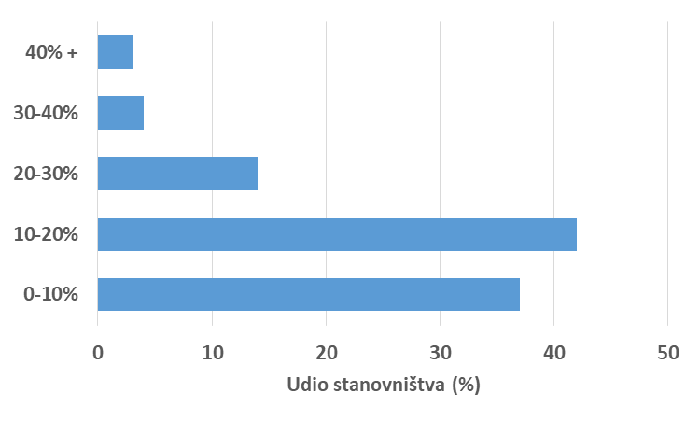
Slika 1 Udio troškova energije u prihodu kućanstava u Hrvatskoj
Grad Zagreb kao najveći grad u Hrvatskoj ima oko 3000 korisnika na godišnjoj bazi kojima pomaže u podmirivanju troškova za energiju te oko 2000 korisnika kojima pomaže jednokratnom pomoći za troškove ogrjeva. Na razini Hrvatske preko 60% građana ima značajnih problema prouzročenih troškovima stanovanja, a u Zagrebu manje od 1% građana prima neku vrstu pomoći, što znači da velik broj obitelji koje su zasigurno zahvaćene energetskim siromaštvom trenutno ne prima nikakvu pomoć. Grad Zagreb prepoznao je važnost rješavanja problema neadekvatnih uvjeta stanovanja te kroz ostvarenje strateškog cilja za unaprjeđenje kvalitete življenja definiranog u svojoj Razvojnoj strategiji [5] stremi osigurati poboljšane uvjete života svih građana, a osobito uvjete života siromašnih i socijalno isključenih građana. Unutar istog cilja predviđa i razvoj tehničke kulture, čime će se osigurati stjecanje znanja i vještina nužnih za osiguravanje kvalitete svakodnevnog života.
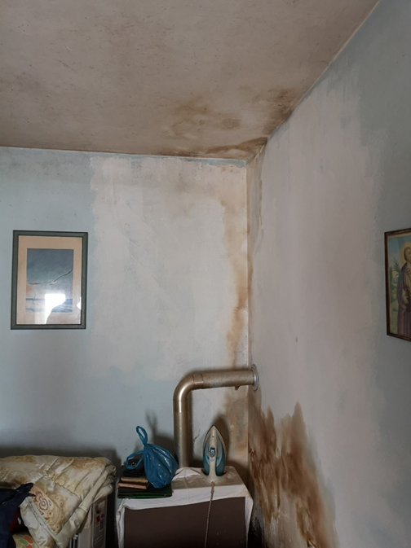
Fotografija snimljena tijekom posjeta energetski siromašnim kućanstvima s područja grada Zagreba
Aktivnosti studenata Fakulteta elektrotehnike i računarstva na projektu
U sklopu projektnih aktivnosti studenti Fakulteta elektrotehnike i računarstva do sada su posjetili pedesetak energetski siromašnih kućanstava s područja Grada Zagreba. Ukupno će posjetiti 100 kućanstava koja su odabrana u suradnji s djelatnicima Gradskog ureda za socijalnu skrb i osobe s invaliditetom. Građane u energetski siromašnim kućanstvima studenti Fakulteta elektrotehnike i računarstva savjetuju o racionalnom korištenju energije i vode, vrše jednostavni energetski pregled objekta te provode analizu uvjeta stanovanja. U svako kućanstvo koje posjećuju, studenti donose paket opreme za provedbu jednostavnih mjera energetske učinkovitosti čime se izravno utječe na poboljšanje kvalitete stanovanja, smanjenje izdataka za troškove energenata, te posljedično i na zdravlje energetski siromašnih građana. Paket opreme za provedbu jednostavnih mjera energetske učinkovitosti (Slika 2) između ostalog uključuje LED žarulje, perlatore za kuhinjski sudoper i kupaonu koji smanjuju potrošnju vode, brtvene trake za prozore i vrata (Slike 3 i 4) koje će spriječiti propuštanje zraka i omogućiti lakše postizanje i zadržavanje topline u životnom prostoru, reflektirajuće folije koje će zaustaviti gubljenje topline preko zida ili prozora, produžni kabel s prekidačem te vremenski uklopni sat, kojim se smanjuje potrošnja električne energije. Uz pristanak građana, studenti navedenu opremu ujedno i instaliraju za vrijeme posjeta, te savjetuju ukućane gdje i na koje sve načine mogu uštedjeti na energiji, tako da posjete imaju i edukativan karakter.
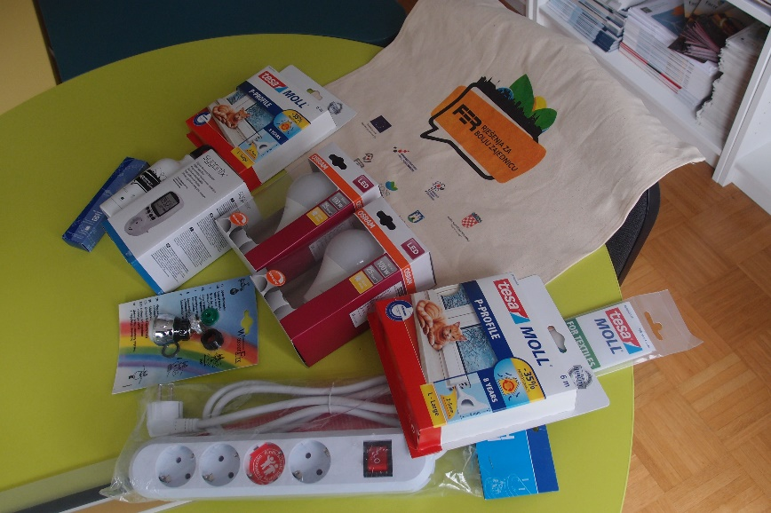
Slika 2 Paket opreme za provedbu jednostavnih mjera energetske učinkovitosti
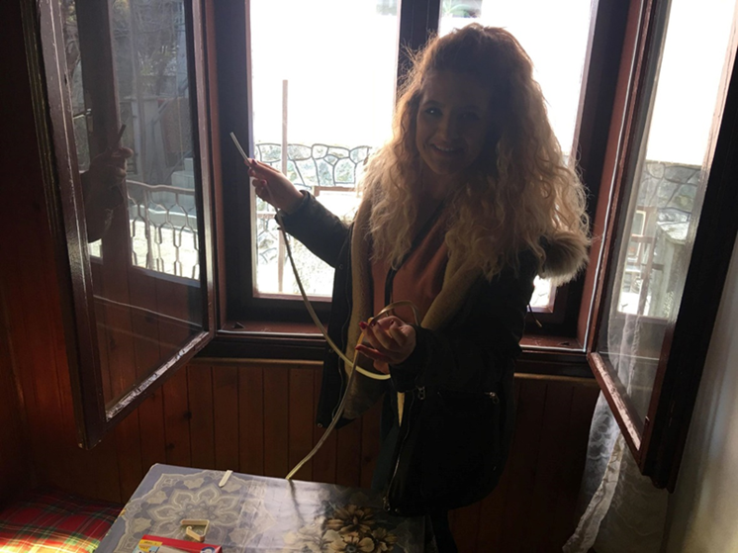
Slika 3 Postavljanje brtve za prozore; fotografija snimljena tijekom posjeta energetski siromašnim kućanstvima s područja grada Zagreba
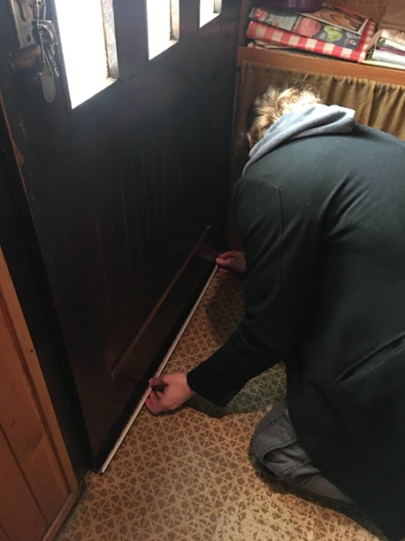
Slika 4 Postavljanje brtve za vrata; fotografija snimljena tijekom posjeta energetski siromašnim kućanstvima s područja grada Zagreba
Tijekom energetskih pregleda studenti provode i anketu kako bi prikupili neke važne informacije o članovima kućanstava kao npr. koliki su im računi za energiju, imaju li izolaciju ili adekvatne uređaje, ali i detalje o njihovom zdravlju i ugodnosti življenja u jednom takvom kućanstvu (Slika 5). Anketa se provodi s ciljem prikupljanja informacija uz pomoć kojih će se formirati prijedlozi politika za suzbijanje energetskog siromaštva za Grad Zagreb, te uspostaviti korelacija između narušenog zdravlja i energetskog siromaštva. Također, po završetku svih posjeta, studenti će izraditi model koji će Gradu Zagrebu omogućiti procjenu energetskih potreba i troškova za pojedino kućanstvo na temelju rezultata energetskih pregleda. Dodana vrijednost projekta je što će se dugoročno, temeljem rezultata ovog pilot savjetovanja i analize na području Grada Zagreba i kroz edukaciju djelatnika Grada, osigurati pristup ovom tipu savjetovanja i mjerama za ostale energetski siromašne građane s područja Zagreba. Također, izradom prijedloga politika i korištenjem modela za analizu potrošnje energije i troškova na razini kućanstva, koji će se izraditi u okviru projekta, osigurat će se da dugoročno Grad Zagreb stremi prema potpunom iskorjenjivanju energetskog siromaštva.
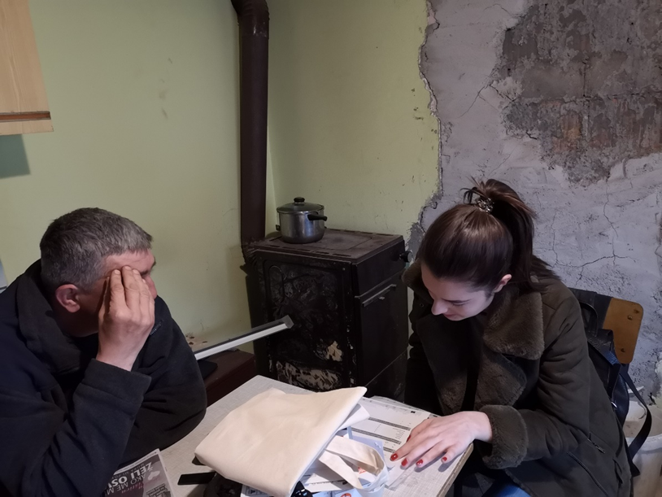
Slika 5 Provođenje ankete; fotografija snimljena tijekom posjeta energetski siromašnim kućanstvima s područja grada Zagreba
Prije posjeta energetski siromašnim kućanstvima studenti Fakulteta elektrotehnike i računarstva savladali su kroz trening radionicu teorijski i praktični dio potreban za uspješnu provedbu terenskih posjeta. Studenti su stekli potrebna znanja za provedbu jednostavnog energetskog pregleda, upoznali se s metodama provedbe anketa i društvenog istraživanja te potrebnim komunikacijskim vještinama kako bi mogli prikupiti potrebne podatke u svakom kućanstvu. Na radionici su svoja iskustva sa studentima podijelili članovi organizacija civilnog društva koji su sudjelovali na sličnim projektima (Slike 6 i 7).
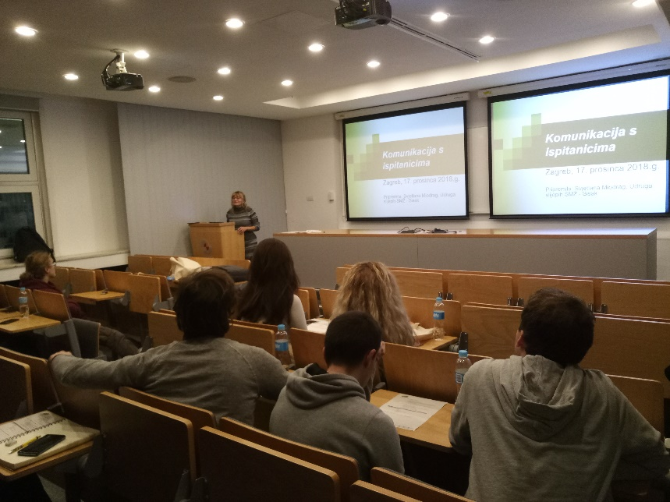
Slika 6 Predavanje Svjetlane Grubješić iz Udruge slijepih Sisačko-moslavačke županije; fotografija snimljena tijekom trening radionice na Fakultetu elektrotehnike i računarstva
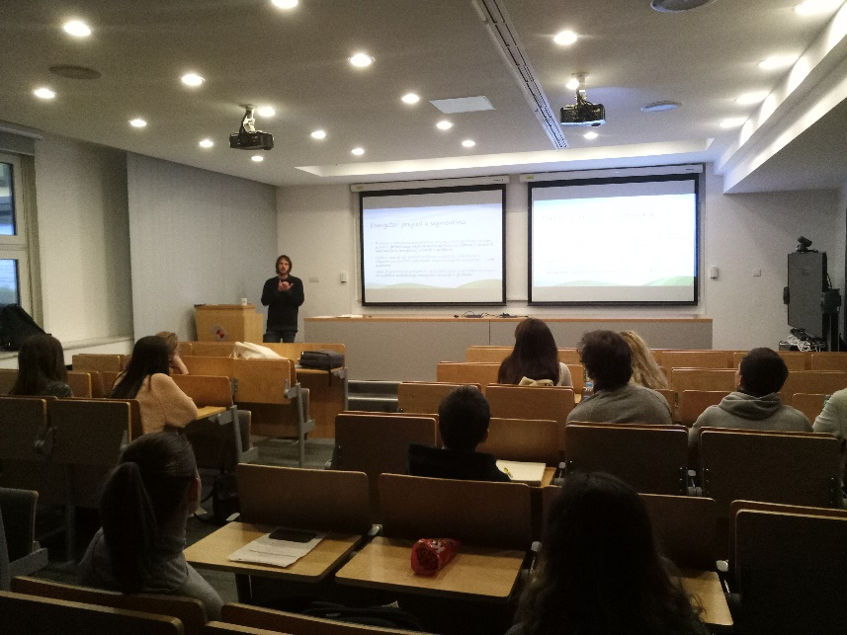
Slika 7 Predavanje Marka Capeka, dipl. ing. el. iz udruge Terra Hub; fotografija snimljena tijekom trening radionice na Fakultetu elektrotehnike i računarstva

Reference
1. Robić, S. Energetsko siromaštvo u Hrvatskoj – rezultati terenskog istraživanja provedenog u SMŽ. 2016. http://www.door.hr/wpcontent/uploads/2016/04/Energetsko-siromastvo-u-Hrvatskoj.pdf
2. Robić, S. et. al. Energy Poverty in SEE: Surviving the cold. 2016. http://seechangenetwork.org/wp-content/uploads/2016/10/Energy-Poverty-inSouth-East-Europe_Surviving-the-Cold.pdf
3. Revizija podataka o osnovnim karakteristikama potrošnje kućanstava u 2014 . 2015. http://www.dzs.hr/Hrv_Eng/publication/2015/14-0104_01_2015.htm
4. Pokazatelji siromaštva i socijalne isključenosti u 2015. – konačni rezultati. Anketa o dohotku stanovništva 2015. 20. listopada 2016. ISSN 13300350. http://www.dzs.hr/
5. ZagrebPlan - Razvojna strategija Grada Zagreba. Ciljevi i prioriteti razvoja do 2020 http://www.zagreb.hr/UserDocsImages/zagrebplanciljevi_i_prioriteti_razvoja_do_2020.pdf

Dodatak: medijska priopćenja
https://www.facebook.com/ekozona.hrt.hr/posts/10156991070215480?__tn__=-R
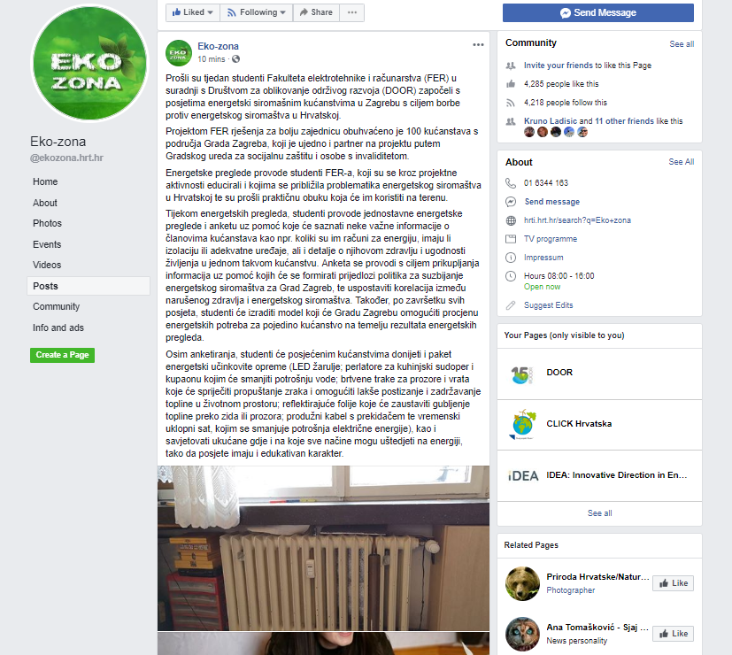

https://www.facebook.com/zelenagradnja/posts/10161188594320447?__tn__=-R
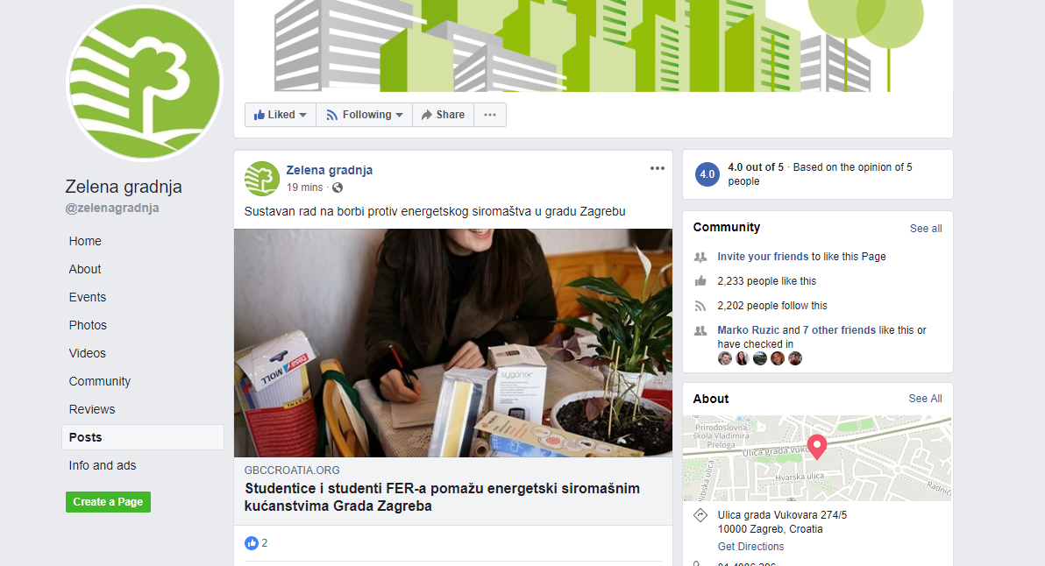

http://www.gbccroatia.org/clanci/studentice-i-studenti-fer-a-pomazu-energetski-siromasnim-kucanstvima-grada-zagreba/345.html
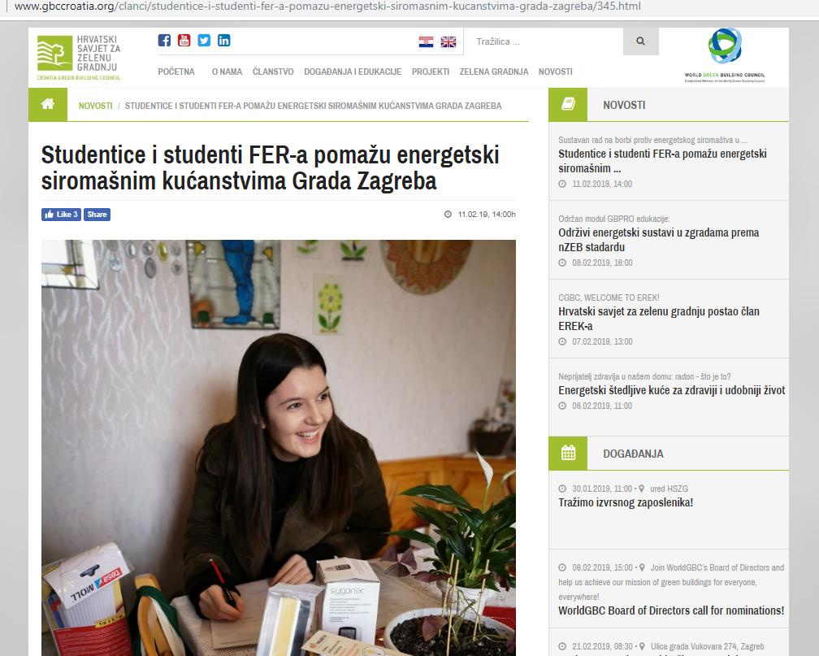

https://www.grijanje.org/2019/02/11/studentice-i-studenti-fer-a-pomazu-energetski-siromasnim-kucanstvima-grada-zagreba/
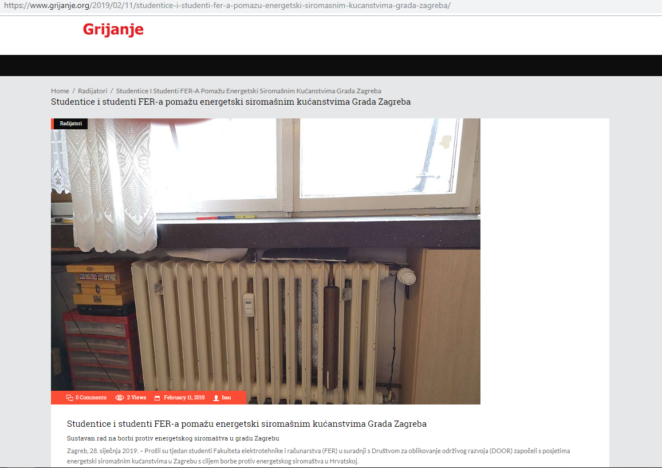

http://www.gradimo.hr/clanak/sustavan-rad-na-borbi-protiv-energetskog-siromastva-u-gradu-zagrebu/96799
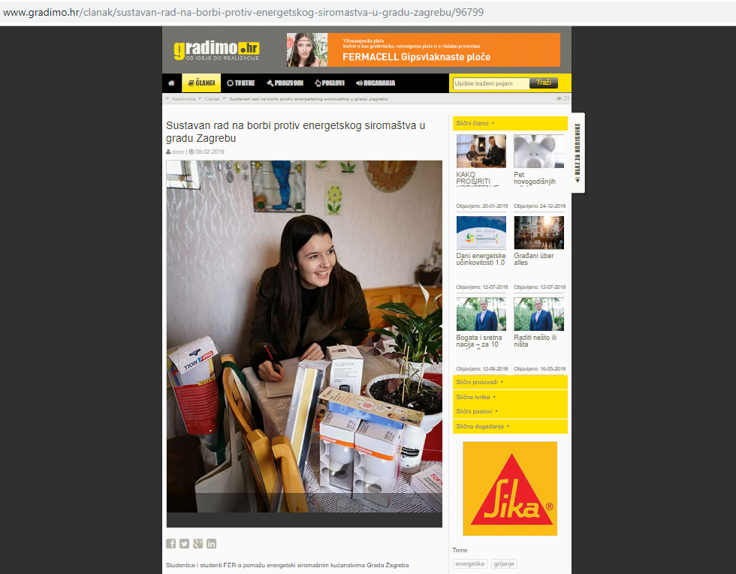

http://www.h-alter.org/vijesti/zagreb-studentice-i-studenti-fer-a-pomazu-energetski-siromasnim-kucanstvima?fbclid=IwAR0dJ_tyCQd35gHiEBhXdj5QhrWo6ANu80Jb8tvGYBrzh_M_XfjbuuHpKFw
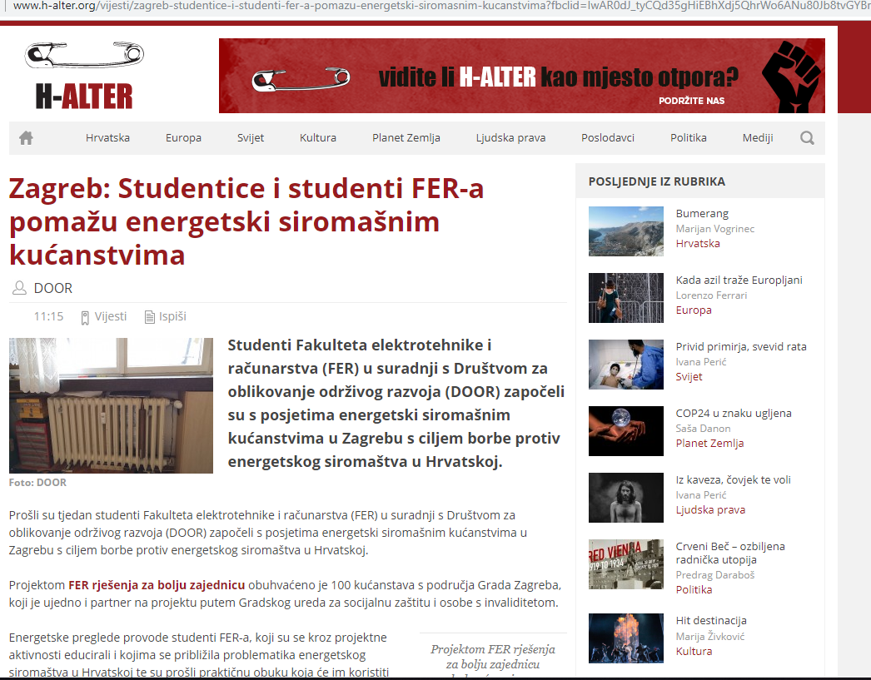

https://www.facebook.com/HRENERTRANS/posts/757857817918437?__tn__=-R
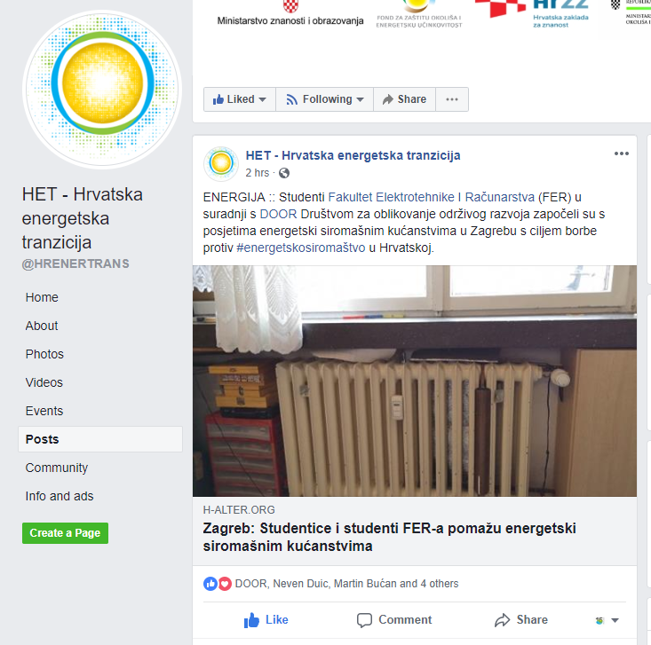

http://www.energetika-net.com/vijesti/energetsko-gospodarstvo/borba-protiv-energetskog-siromastva-28062
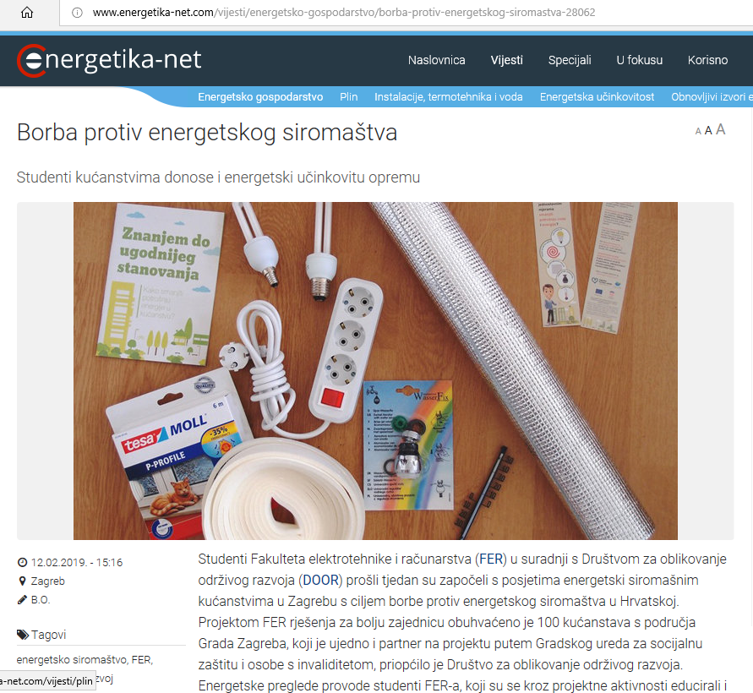

http://mojzagreb.info/zagreb/hrvatska/studentice-i-studenti-fer-a
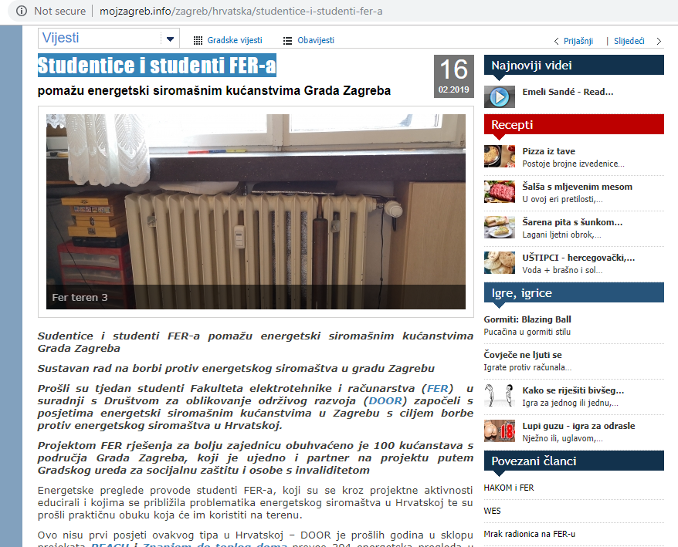

http://hr.n1info.com/Vijesti/a371041/Kako-ustedjeti-na-racunima-za-rezije-Pitajte-FER-ovce.html
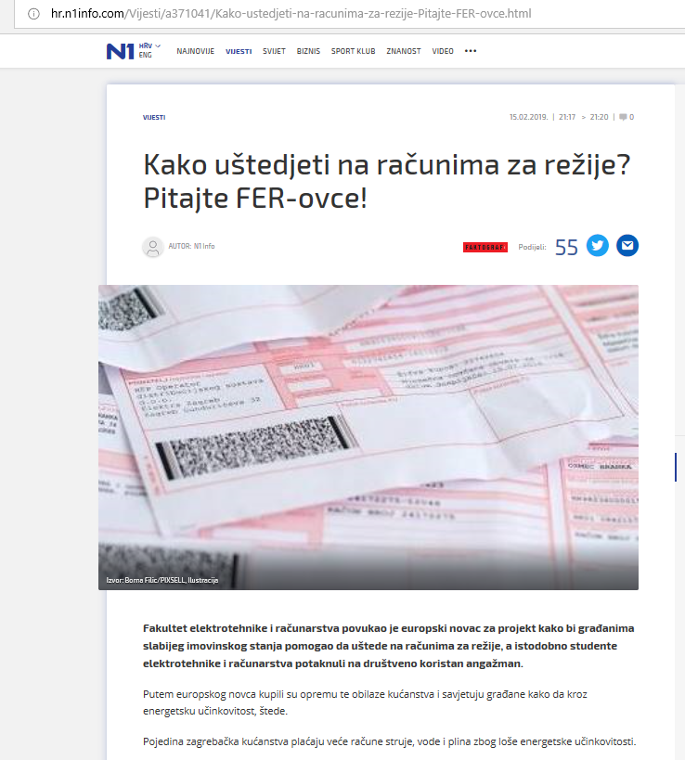

http://www.poslovni.hr/hrvatska/oni-vam-mogu-pomoci-da-ustedite-na-racunima-za-rezije-350121
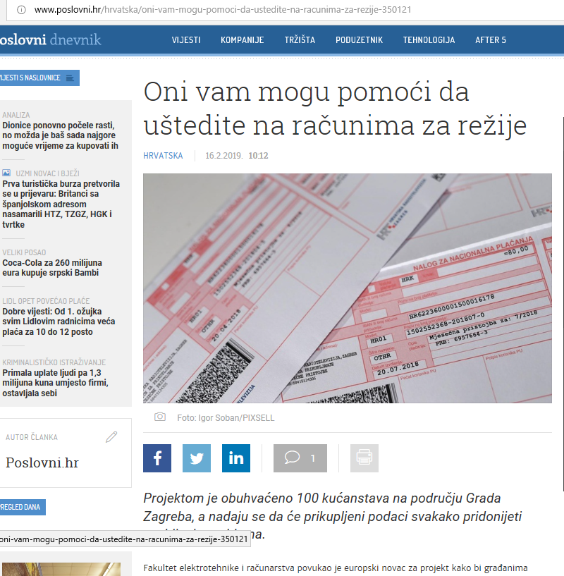

https://magazin.hrt.hr/488800/znanost-i-tehnologija/kako-ustedjeti-na-racunima-za-rezije-pitajte-fer-ovce
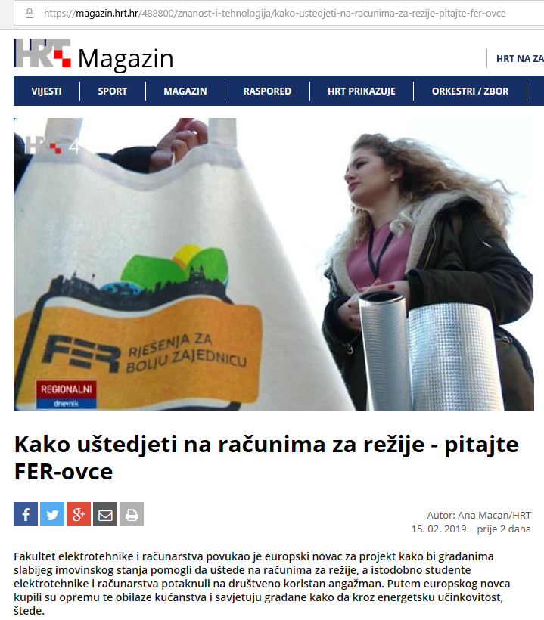
http://studentski.hr/studenti/vijesti/studenti-fer-a-pomazu-energetski-siromasnim-kucanstvima
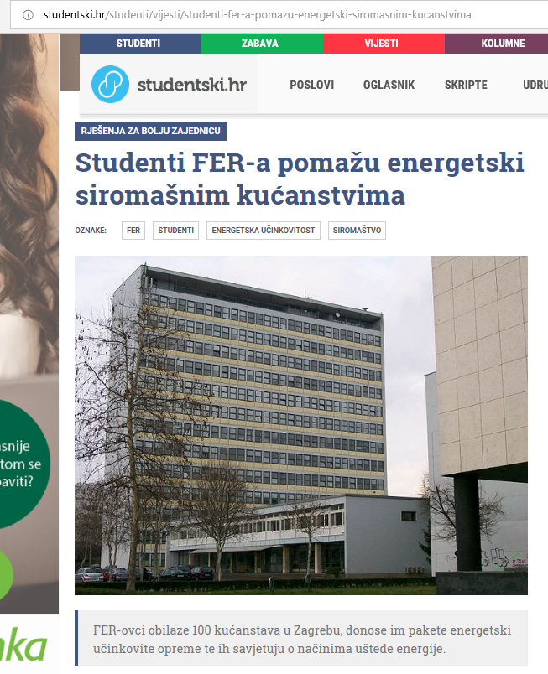
http://www.dom2.hr/2019/02/01/studentice-i-studenti-fer-a-pomazu-energetski-siromasnim-kucanstvima-grada-zagreba/
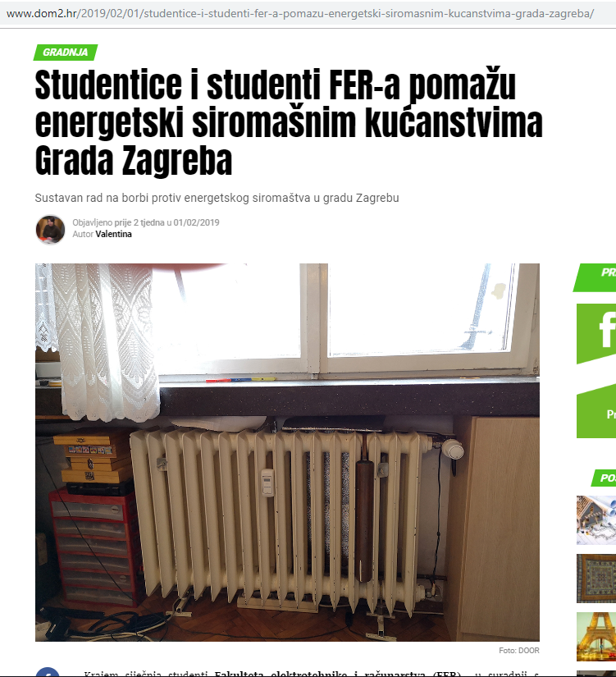

https://twitter.com/BalkanGreEnNews/status/1099267252434726912
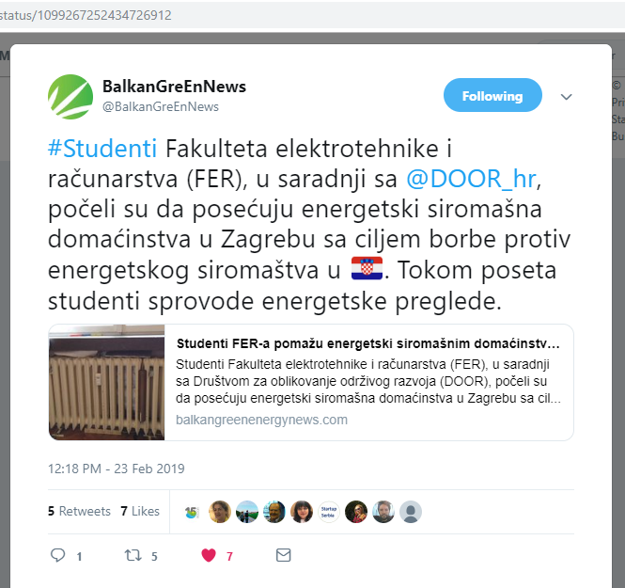

https://balkangreenenergynews.com/rs/studenti-fer-a-pomazu-energetski-siromasnim-domacinstvima-zagrebu/
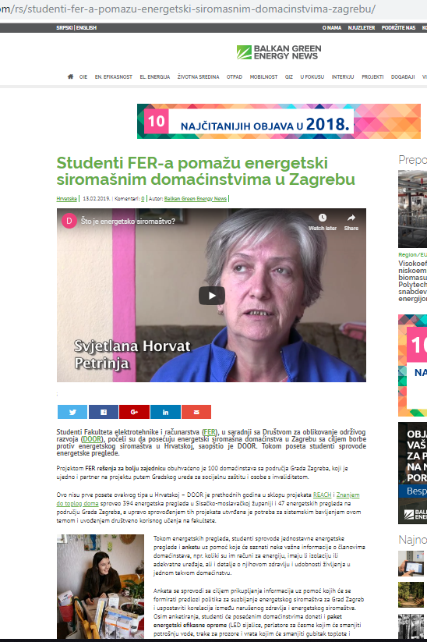

https://www.facebook.com/BalkanGreenEnergyNews/posts/1224381221053124?__tn__=-R
